«Роль физкультуры в физическом развитии ребенка»

Физическое воспитание дошкольников представляет собой единую систему воспитательно-оздоровительных мероприятий в режиме дня, включающую ежедневное проведение утренней гимнастики, образовательной деятельности по физическому развитию, подвижных игр и развлечений в помещении и на свежем воздухе.
Именно в дошкольном возрасте закладываются основы крепкого здоровья, правильного физического развития, высокой работоспособности. В эти годы происходит становление двигательной деятельности, а также начальное воспитание физических качеств.
В процессе работы по физическому развитию следует обращать внимание на решение образовательных задач:
- формирование навыков безопасного поведения в подвижных и спортивных играх при использовании спортинвентаря;
- создание в процессе образовательной деятельности по физическому развитию педагогических ситуаций и ситуаций морального выбора;
- привлечение детей к расстановке и уборке физинвентаря и оборудования;
- активизация мышления детей;
- побуждение детей к проговариванию действий и названию упражнений:
- организация игр;
- привлечение внимания дошкольников к эстетической стороне внешнего вида детей и взрослых.
Значение этих задач обусловлено тем, что несмотря на быстрый рост и развитие органов и систем, деятельность их ещё несовершенна, слабо выражены защитные свойства организма, маленькие дети легко подвергаются неблагоприятным влияниям внешней среды. Поэтому необходимо содействовать правильному и своевременному развитию костной системы и связочно - суставного аппарата, формированию физиологических изгибов позвоночника, развитию сводов стопы, укреплять все группы мышц, особенно мышцы - разгибатели, способствовать развитию сердечно-сосудистой системы, увеличивать возможности её приспособления к разным и быстро меняющимся нагрузкам, укреплять дыхательную мускулатуру, способствовать углублению и ритмичности дыхания, развитию умения согласовывать дыхание и движение, содействовать развитию нервной системы и органов чувств.
Физические упражнения.
Физические упражнения являются основным и специфическим средством физического воспитания.
Физические упражнения оказывают всестороннее влияние на развитие ребёнка. Движение составляет основу любой детской деятельности, а более всего игровой. Ограничение двигательной активности ребёнка противоречит биологическим потребностям растущего организма, отрицательно сказывается на физическом состоянии (замедляется рост, снижается сопротивляемость к инфекционным заболеваниям) и двигательных функциях, приводит к задержке умственного и сенсорного развития.
Физические упражнения являются ведущим средством физического воспитания. Но только комплексное их применение в сочетании с оздоровительными силами природы и гигиеническими факторами позволяют добиваться наибольшего оздоровительного и воспитательного эффекта. У закалённого человека повышается устойчивость организма к температурным условиям, солнечной радиации, резким колебаниям погодных условий, увеличивается сопротивляемость к разнообразным заболеваниям.
Физические упражнения представлены следующими видами: гимнастика, игры подвижные и элементы спортивных игр, спортивные упражнения, простейший туризм.
Гимнастика.  Гимнастика строится главным образом на движениях, основанных на активной работе крупных мышечных групп (подскоки, прыжки, лазание, приседание, наклоны и т. п.). | 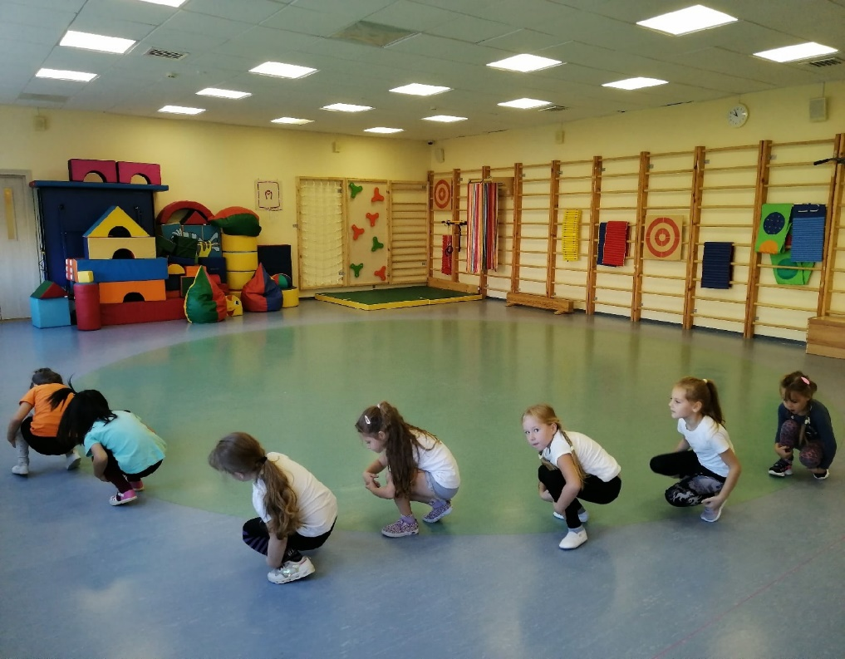
Детям предлагают некоторые упражнения, воздействующие преимущественно на отдельные группы мышц, суставы. Например, упражнения, укрепляющие мышцы стопы (ходьба на носках, перекладывание мелких предметов ступнями ног.) или повороты, наклоны головы; сжимание и разжимание пальцев, вращение обруча или палки пальцами.
От 3 до 7 лет дети владеют в основном движениями, которыми им приходится пользоваться в повседневной жизни (ходьба, бросание, приседание и т. п.). Но даже эти простые движения далеки от совершенства: они не точны, недостаточно координированы, скорость их незначительна. Для дошкольного возраста характерно постепенное количественное и качественное развитие движений ребенка.
Основные движения.
Основные движения благоприятно влияют на всестороннее физическое развитие детей: укрепляют и развивают мышцы, связки, улучшают работу сердечно-сосудистой и дыхательной систем, внутренних органов и кожи. Особенно усиливается оздоровительное влияние основных движений, если они проводятся на свежем воздухе. Одним из этих видов является ходьба.
Ходьба.
Во время ходьбы и бега в работе принимает участие большое количество крупных групп мышц. Работа мышц при этом динамична и совершается без особого напряжения, что создает благоприятные условия для улучшения дыхания, кровообращения, обмена веществ. Ходьба способствует развитию и укреплению главным образом мышц нижних конечностей. Мышцы туловища и рук принимают при ходьбе меньше участия. Спокойная ходьба служит средством успокоения деятельности органов дыхания и кровообращения после большой нагрузки (например, подвижной игры, бега).
Упражнения в ходьбе различными способами (на носках, на пятках и др.) очень важны, так как способствуют развитию и укреплению мускулатуры стопы, предупреждая плоскостопие у детей.
Бег.
Бег - интенсивное движение. Он оказывает большую функциональную нагрузку на весь организм ребенка, является хорошим средством тренировки органов дыхания и кровообращения, воспитания быстроты, выносливости.

Прыжки.
Прыжки оказывают положительное воздействие на весь организм занимающегося. При их выполнении усиливается кровообращение и дыхание, развиваются мышцы ног, живота и всего туловища, укрепляются связки и суставы нижних конечностей
Большое значение имеют прыжки для развития у детей прыгучести, подвижности, ловкости, смелости. Очень ценны прыжки со скакалкой. Они содействуют тренировке дыхания, развитию выносливости детей. Во время выполнения прыжков совершенствуются координационные способности детей, так как прыжки со скакалкой требуют точного согласования движений рук и ног, величины подпрыгивания, его темпа с направлением и скоростью крутящейся скакалки.
Ползание.
Ползание разносторонне развивает и укрепляет мускулатуру как крупных (плечевого пояса, спины, живота), так и более мелких мышечных групп (кисти рук, предплечья, стопы). При упражнениях в переползании напряжение чередуется с отдыхом, что способствует более длительному функционированию мышц. Как известно, такие упражнения оказывают благоприятное воздействие на сердечно-сосудистую и дыхательную системы. А момент разгрузки позвоночника в горизонтальном положении чрезвычайно благоприятен для формирования правильной осанки. Вовремя переползания развиваются координационные способности.
Лазание.
Упражнения в лазании совершаются в вертикальном, наклонном или горизонтальном положении туловища. Все упражнения в лазании проводятся с опорой на руки, на ноги, в так называемом смешанном висе и упоре. При таком лазании в работе принимают участие как мышцы рук и плечевого пояса, так и мышцы туловища и ног. Напряжение мышц чередуется с расслаблением. Это создает благоприятные условия для дыхания. Упражнения в лазании, перелезании, пролезании чрезвычайно благоприятны для гармонического физического развития ребенка и формирования осанки.
Танцевальные упражнения.
Это танцевальные шаги, элементы плясок, хороводов. Они развивают легкость, ритмичность, плавность, красоту, непринужденность и выразительность движений. Танцевальные упражнения благоприятны для формирования осанки.
Игры.
Игра служит основным рычагом физической культуры дошкольника. С помощью игр ребенок овладевает полезным для него двигательным действием и упражняется в нем.
Спортивные игры положительно влияют на укрепление здоровья, закаливание и физическое развитие детей. Спортивные упражнения служат хорошей подготовкой к занятию спортом в будущем.

Метание и ловля.
Упражнения в ловле и метании воспитывают ловкость, глазомер, способствуют укреплению мышц ног, туловища и особенно рук, плечевого пояса. Они содействуют также совершенствованию координации движений.

Для детей дошкольного возраста, у которых координация движений и глазомер развиты еще недостаточно, метание и ловля представляют довольно сложные физические упражнения. Они требуют от ребенка большого напряжения внимания, так как при метании необходимо придать предмету определенное направление, траекторию и скорость пролета.
Равновесие.
Оно важно для любой детской деятельности. Равновесие является важнейшей функцией организма, обеспечивающей нормальную жизнедеятельность.
Сохранение равновесия зависит от сложного взаимодействия, главным образом, вестибулярного, кожно-мышечного и зрительного анализатора, регулируемых центральной нервной системой.
Развитию равновесия способствуют физические упражнения и игры. Поддерживать равновесие помогают балансирование, добавочные, выравнивающие движения рук, ног, туловища, головы. Равновесие совершенствуется в спортивных упражнениях и во время игр. Все задания, связанные с тренировкой равновесия, требуют от ребенка большого внимания, собранности. Они способствуют развитию тонкой координации движений, решительности, уверенности в своих силах. Четкие и точные движения приучают ребенка следить за правильностью занятой позы, что важно для воспитания хорошей осанки.
Простейший туризм.
Это важное средство физического воспитания. Туризм в детских садах - это пешеходные и лыжные прогулки за пределы участка, имеющие целью - совершенствование навыков движения, ориентировки «на местности».
Все перечисленные формы работы связаны между собой и дополняют друг друга. В совокупности они создают определенный двигательный режим.

Самокаты.  Катание на самокатах также способствует укреплению сердечно-сосудистой и дыхательной системы. Кроме того, развивает мышцы, особенно ног, стопы и воспитывает быстроту, глазомер, ловкость, равновесие, выносливость. Подбирать самокаты следует по росту детей: в положении стоя на самокате ребенок должен держаться за ручки, не сгибая корпуса | 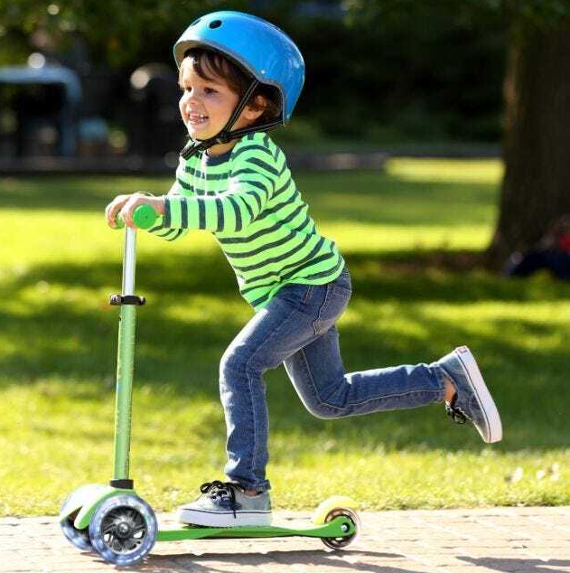

Велосипед.
Езда на велосипеде относится к скоростно-силовым упражнениям. Это оказывает сильное воздействие на дыхательную систему, способствует укреплению мышц, особенно ног, стопы. При систематических занятиях ездой на велосипеде у детей развивается быстрота, ловкость, равновесие, глазомер, координация движений, ритмичность, сила, выносливость, повышается вестибулярная устойчивость.

